**Instituto Tecnológico de Costa Rica**

**Escuela de Ingeniería en Computación**

**Redes**

**I Proyecto**

***Configuración de usuarios en Elastix y Zoiper***

Fauricio Rojas Hernández

Manfred Artavia Gómez

Carlos Jiménez González

Mauricio Rodríguez Alpízar

Andrés López Molina

*Sede San Carlos*

29 de mayo de 2016

En el siguiente documento se muestra la forma de crear usuarios para la central telefónica y ponerlos a funcionar.

Los usuarios pueden ser de 3 tipos:

* Computador.
* Teléfono celular.
* Teléfono IP.

Para este documento utilizamos un teléfono IP Grandstream GXP 1610, un Nokia 820 (el cual cuenta con el sistema operativo Windows Phone) y 2 computadoras.

**Nota:** Es importante mencionar que para poder seguir esta guía es necesario haber completado la guía de instalación de Elastix y tener corriendo la máquina virtual de Elastix.

**Nota 2:** Si desea activar el correo de voz puede hacer uso de este simple tutorial de YouTube disponible [aquí](https://www.youtube.com/watch?v=2Xcp__LEBfU).

**Creación de usuarios en la central telefónica**

En esta sección se explica cómo crear usuarios a la central telefónica y luego añadirlos a la misma para poder ser utilizados.

1. Ingresamos a la url que nos proporciona Elastix en el browser para que nos aparezca el login. Ingresamos el username y el password. Presionamos ENTER o damos clic en Submit.

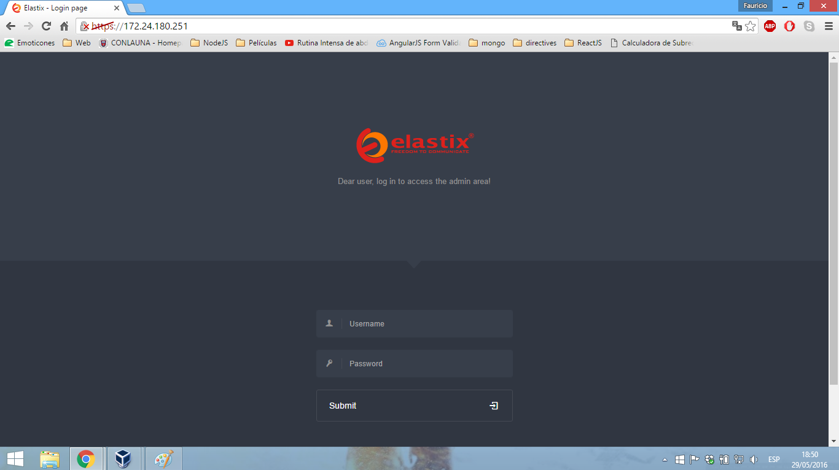

1. Si el login fue exitoso deben de ver algo como esto en el browser.

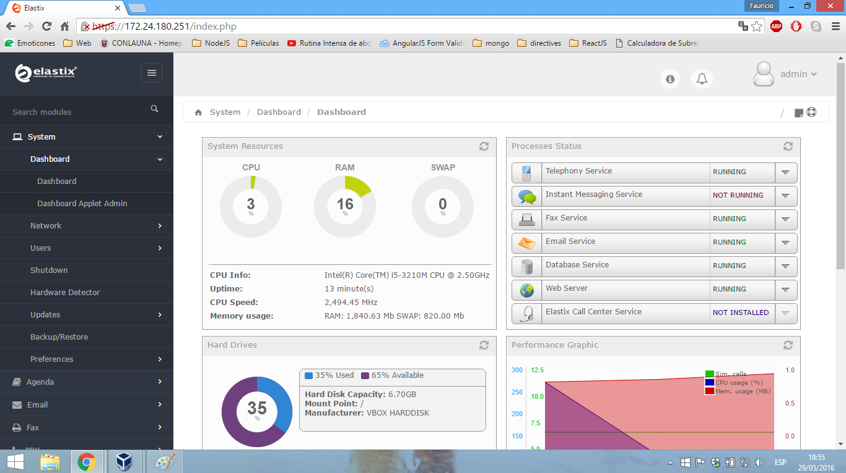

1. Buscamos entre las opciones que están a mano izquierda la que dice PBX, damos clic en ella para que se expanda y luego damos clic en PBX Configuration.

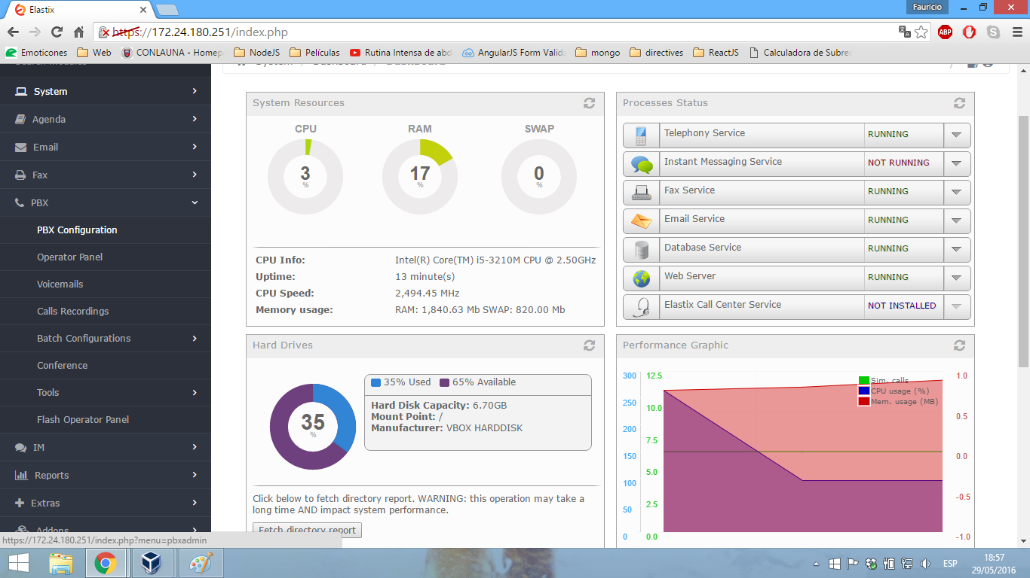

1. Ahora damos clic en el botón Submit.

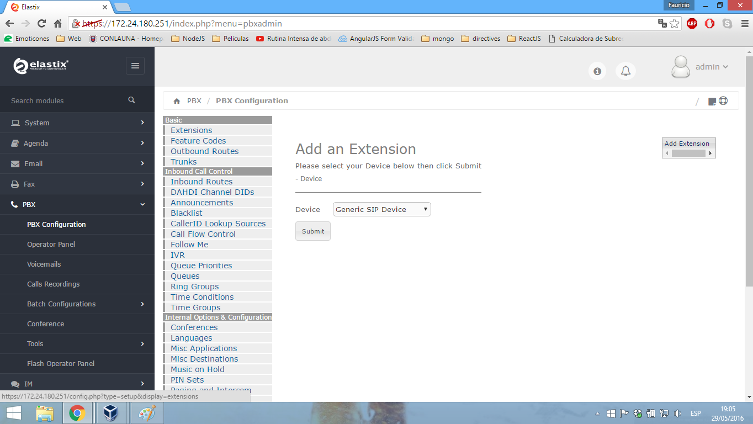

1. Aquí tenemos que realizar 3 cosas:
   1. En el campo User Extension se escribe el número de extensión que vamos a asignar al usuario, debe ser un número entre 100 y 999 (de tres dígitos).
   2. En el siguiente campo, el de Display Name se escribe el nombre con el que se va a reconocer el usuario.
   3. Bajamos hasta buscar el campo que dice secret y eliminamos el contenido, tiene que quedar vacío.
   4. Vamos al final y damos clic en el botón Submit. El browser mostrará un alert al cual damos Aceptar.

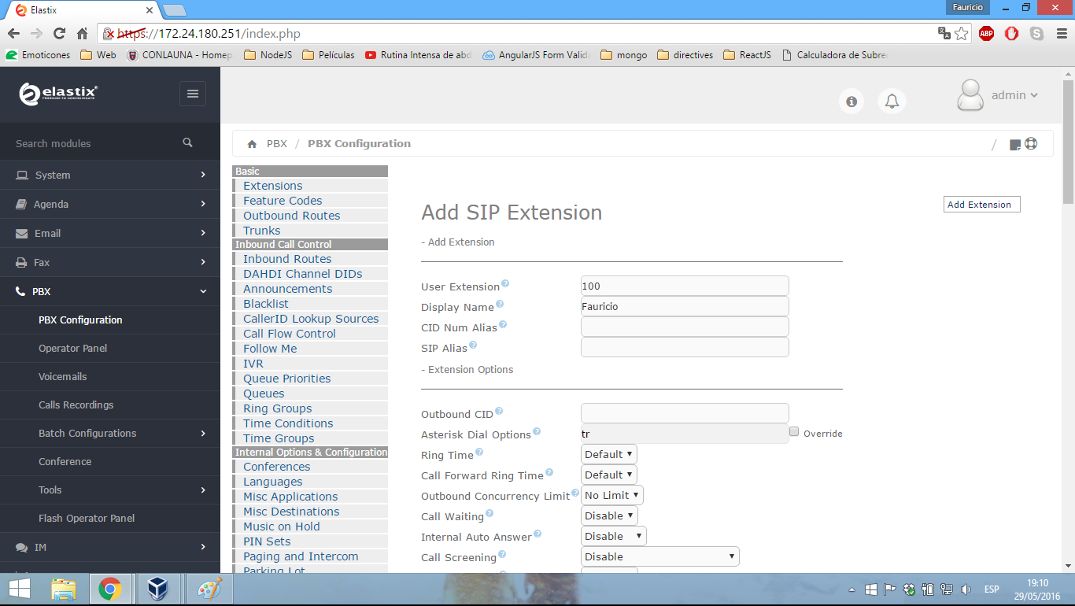

Campos de User Extension y Display Name.

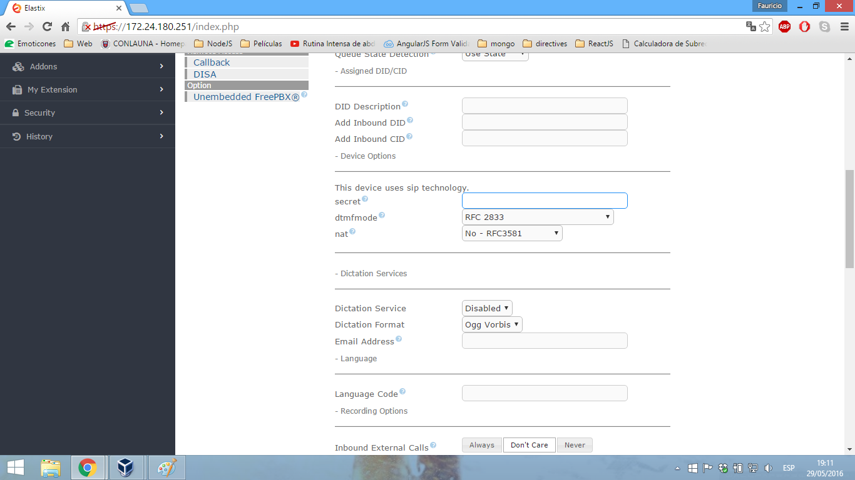

Campo secret, debe quedar vacío.

1. Sólo falta aplicar los cambios, para ello damos clic en el Apply Config que sale de color rosado.

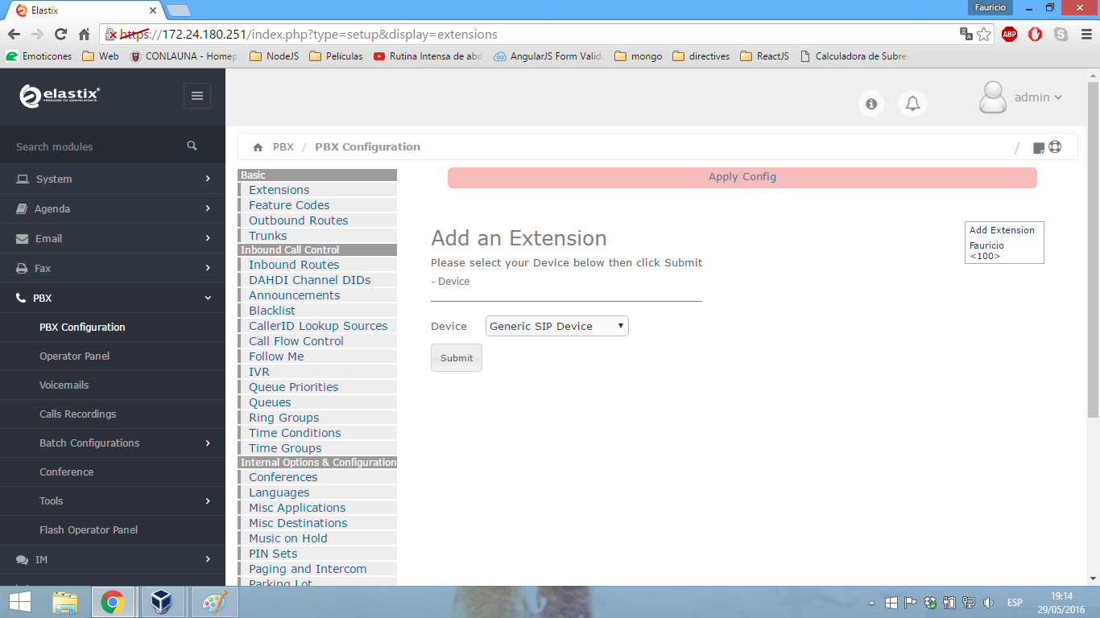

1. Si desea activar el voicemail puede hacerlo en el formulario de registro de la persona, simplemente en la sección voicemail, cambie el status a activo y el cliente tendrá a disposición ese servicio, marcando *97 (configuración por defecto, pero para esta central se cambió a la extensión *555), la central le indicará qué pasos seguir para colocar su propia grabadora.
2. De esa manera se agrega un usuario. Si se agrega un nuevo usuario sólo hay que asegurarse de no utilizar un número de extensión que ya fue asignado a otro usuario.
3. El usuario en este momento está creado pero tenemos que agregarlo a la central. Buscamos entre las opciones que están a de lado izquierdo la que dice System, damos clic en ella para que se expanda, luego damos clic en Users para que este se expanda y por último damos clic en Users.

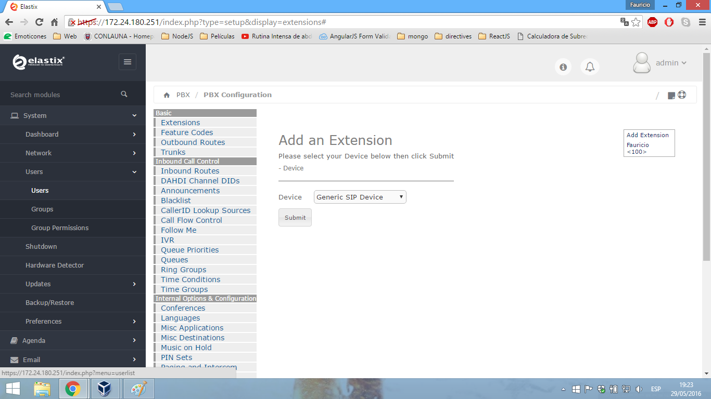

1. Damos clic en el botón Create New user (de color celeste).

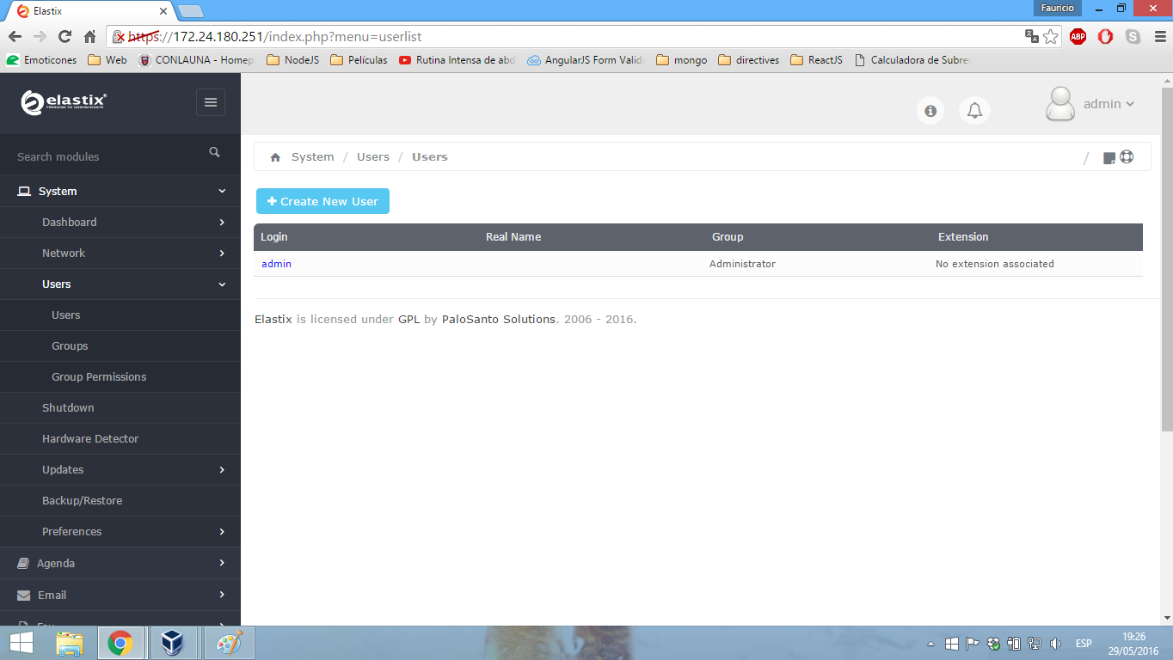

1. Aquí tenemos que completar 4 campos:
   1. En el campo Login, escribimos el número de extensión del usuario.
   2. En el campo Name, escribimos el nombre del usuario.
   3. En el campo Password, escribimos una contraseña para el usuario, la cual más adelante es necesaria.
   4. En el campo Retype password escribimos de nuevo la contraseña.
   5. Damos clic en el botón Save para finalizar.

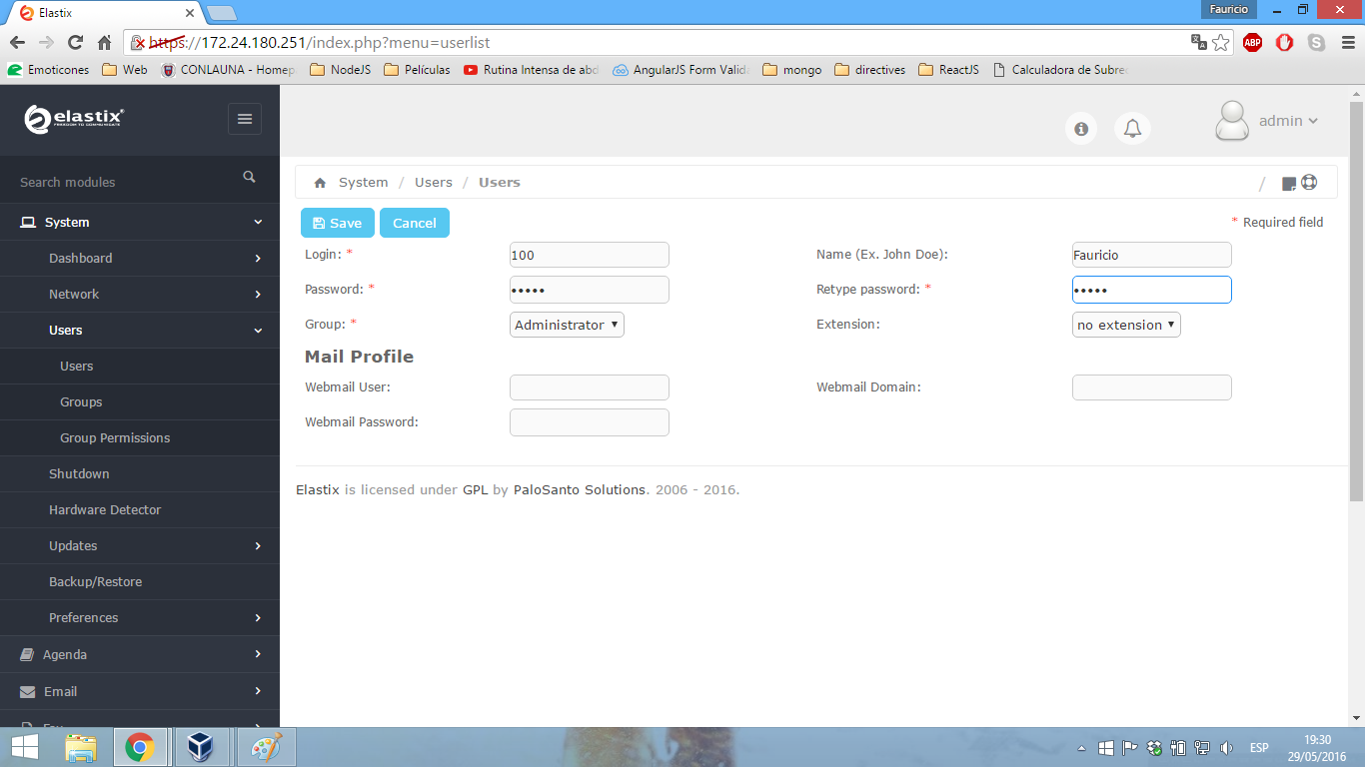

1. ¡Listo! Tenemos el usuario completamente registrado en la central telefónica.

**Manual de Zoiper Mobile**

En esta sección se explica cómo puede registrar la cuenta de su extensión en la aplicación de Zoiper, para utilizar su teléfono como un softphone y realizar todas las funciones disponibles dentro de la configuración de la central telefónica. Además de como utilizar la agenda del softphone para almacenar las extensiones de otros usuarios.

Antes de empezar debe descargar Zoiper en la tienda, cuando la aplicación se descargue e instale, continúe con los demás pasos.

**Registrar la cuenta en el softphone.**

1. Entrar a la sección de configuración de Zoiper.

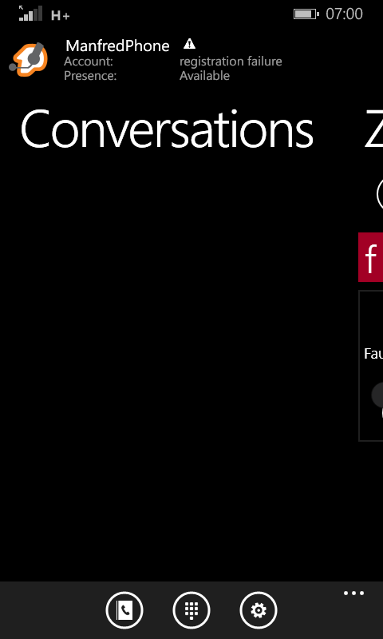

1. Entrar a la sección de cuentas.

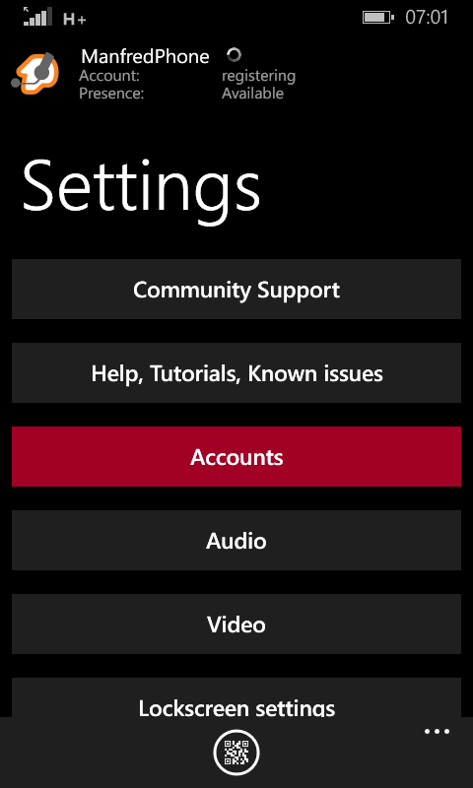

1. Presionar “I already have an account”.

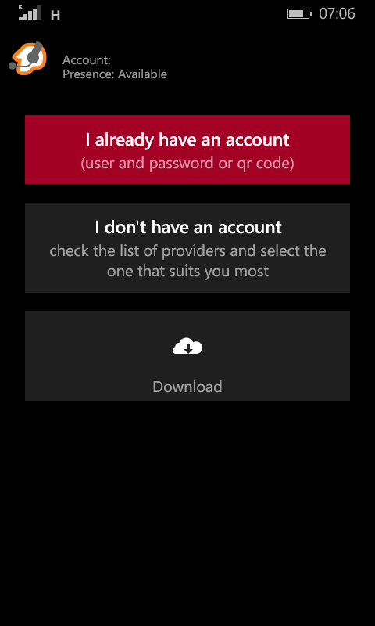

1. Presionar “Manual”.

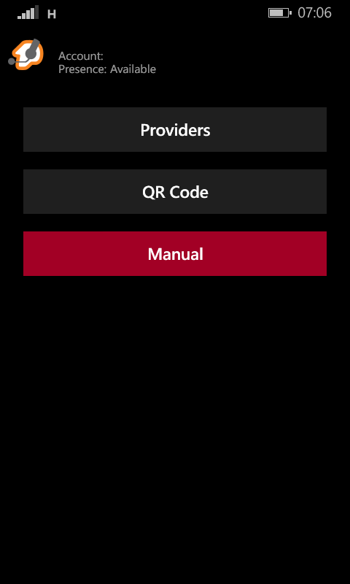

1. Seleccionar SIP.

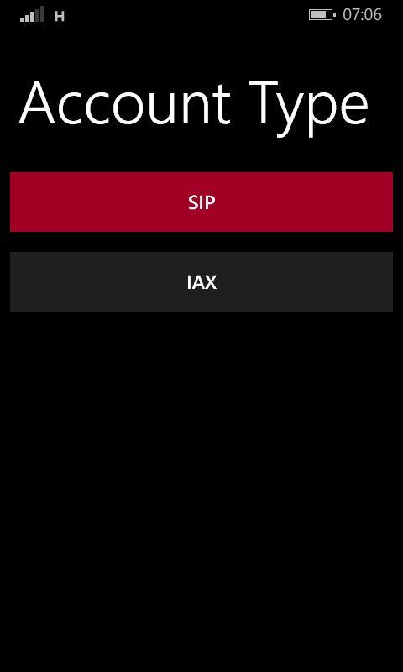

1. Ingresar los datos de la cuenta, en este caso la extensión es 300.Para el nombre del dominio se ingresa la dirección IP de la central, se agrega la contraseña deseada, el espacio de “Caller ID:” y presione el icono de guardar.

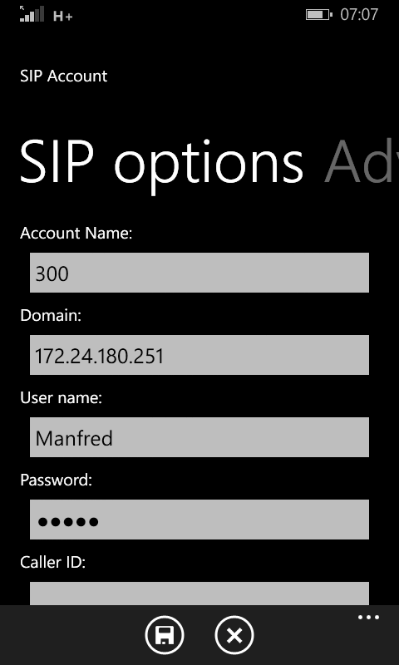

**Añadir extensiones a la agenda de contactos del teléfono celular**

En esta sección se explica cómo se agregan contactos a la agenda del softphone, estos contactos corresponden a números de extensión de otros dispositivos dentro de la central telefónica.

1. Deslizarse hacia la derecha a la sección de contactos con el título “Zoiper contact” y presionar el símbolo de “+” para desplegar el formulario de contacto.

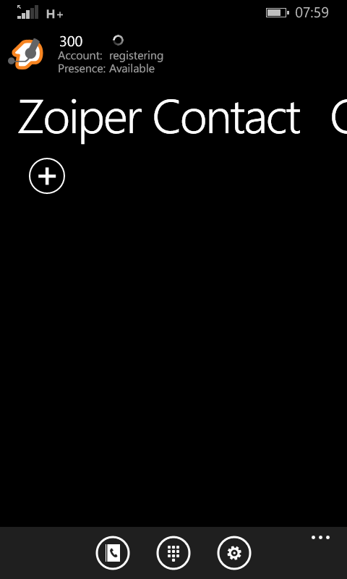

1. Completar los datos con los que desea registrar al contacto y en el campo “@SIP”, indique la extensión del usuario, que en una agenda convencional sería el número de teléfono.

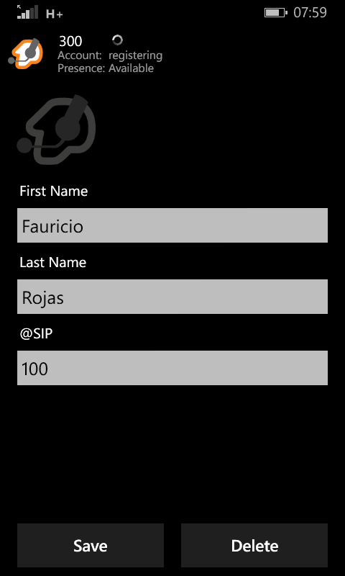

1. Finalmente presione el botón "Save”.

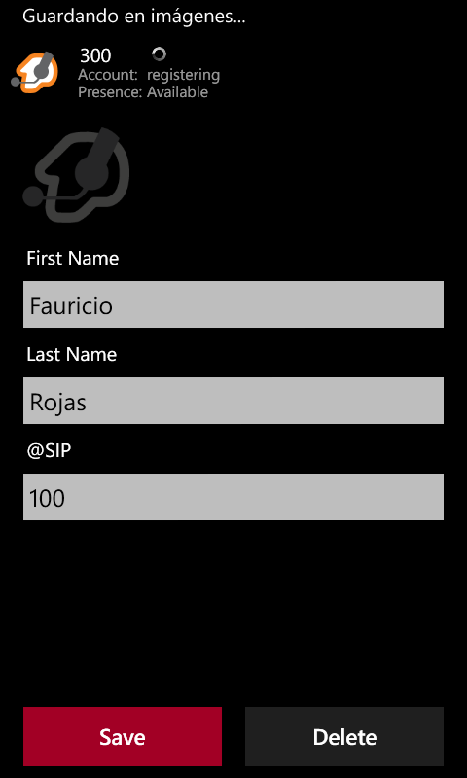

1. Podrá observar el nuevo contacto en la ventana inicial de contactos.

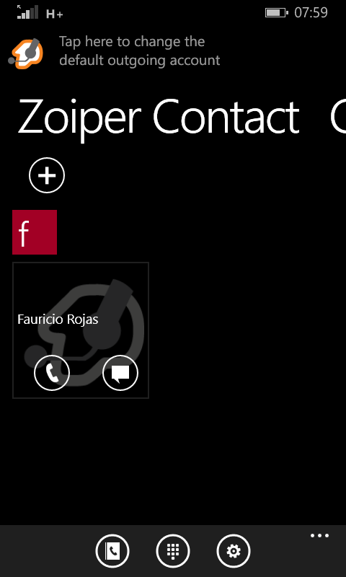

**Añadir contactos a Zoiper**

En esta sección se explica cómo configurar la cuenta principal a Zoiper y cómo agregar contactos.

Zoiper es un programa que permite realizar llamadas a los contactos registrados en dicho programa.

1. Primeramente se debe tener instalado Zoiper. Si no lo tiene instalado puede descargarlo dando clic [aquí](http://www.zoiper.com/en/voip-softphone/download/zoiper3). La instalación de Zoiper se va a omitir porque no es el punto en el que se enfoca la sección.
2. Abrimos Zoiper. Tenemos que configurar la cuenta principal.

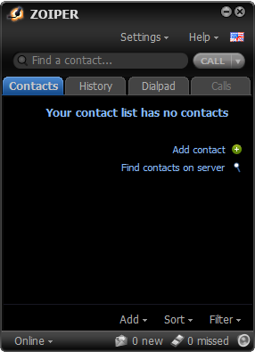

1. Damos clic en Settings y luego en Preferences.

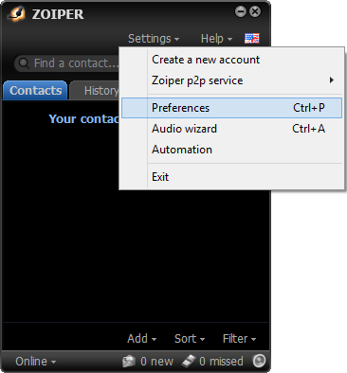

1. Zoiper nos indica que no hay ninguna cuenta registrada, para ello damos clic en Create account.

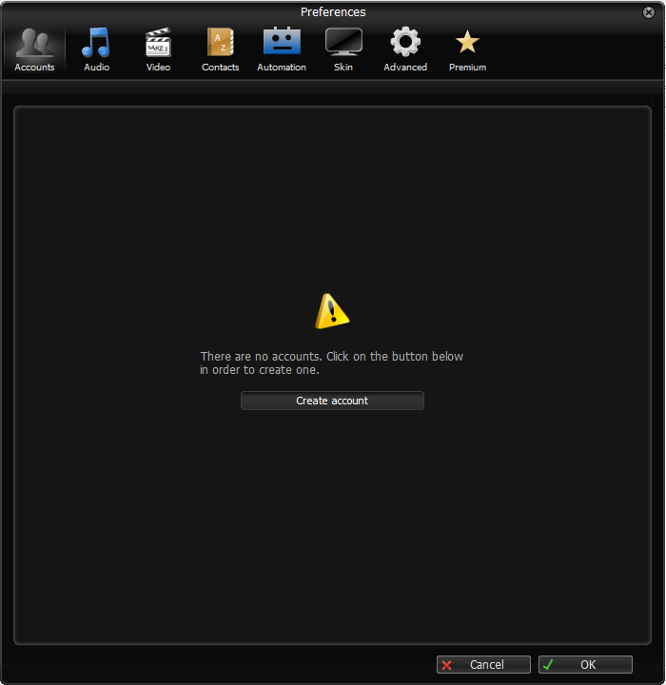

1. Seleccionamos la opción SIP y damos clic en NEXT.

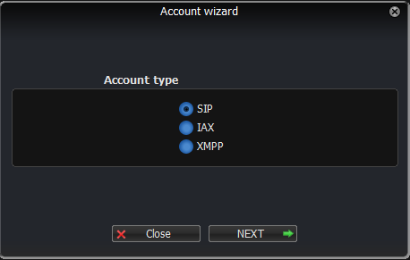

1. Tenemos que completar tres campos:
   1. En el campo user / user@host, escribimos el número de extensión.
   2. En el campo Password escribimos el mismo password que se creó cuando el usuario se añadió en la central telefónica.
   3. En el campo Domain / Outbound proxy, escribimos la ip que nos generó Elastix (la cual es la ip del server de la central telefónica).
   4. Damos clic en NEXT.

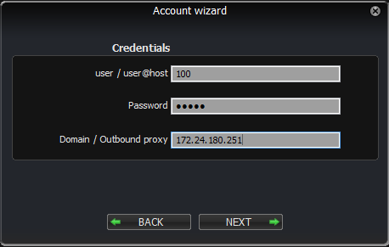

1. Tenemos que escribir el nombre de nuestra cuenta y luego dar clic en NEXT.

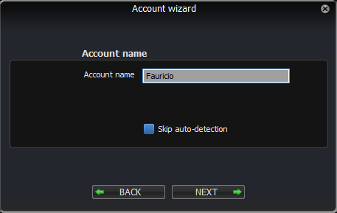

1. Zoiper valida que la cuenta sea correcta, si lo es muestra un mensaje que dice que la cuenta ha sido agregada a la lista de contactos.

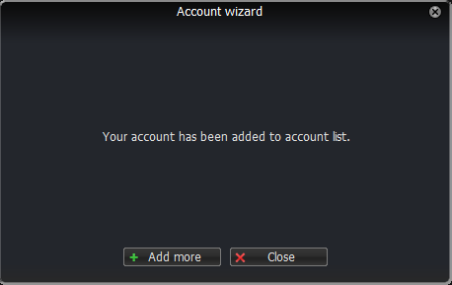

1. Podemos ver como la cuenta se ha agregado correctamente. Al finalizar cerramos la ventana.

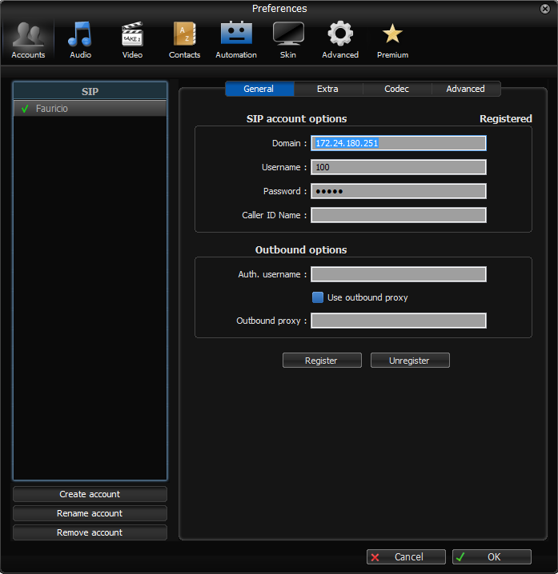

1. Ahora vamos a agregar un contacto a nuestra lista de contactos de Zoiper, para ello es necesario haber agregado otro usuario a la central telefónica. Este paso se va a omitir debido a que en otra sección se explica cómo se realiza esto.
2. Estando en la ventana principal de Zoiper damos clic en .

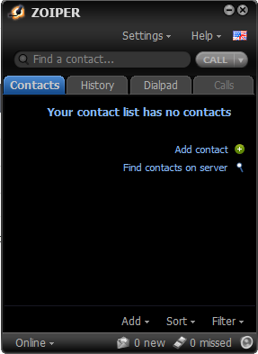

1. Aquí tenemos que rellenar dos campos. La ventana cuenta con un menú en la parte izquierda, por defecto estamos en Personal Information, ahí debemos escribir en el campo Display as el nombre del contacto.

Nos pasamos a Phone numbers y en el campo Work phone escribimos el número de extensión del contacto.

Luego damos clic en el botón OK.

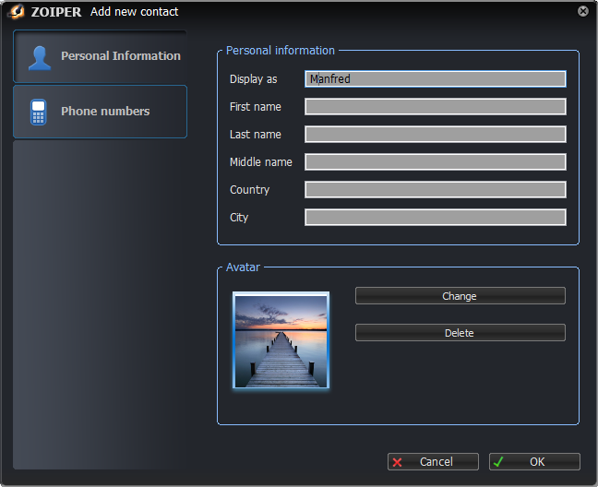

Campo Display as.

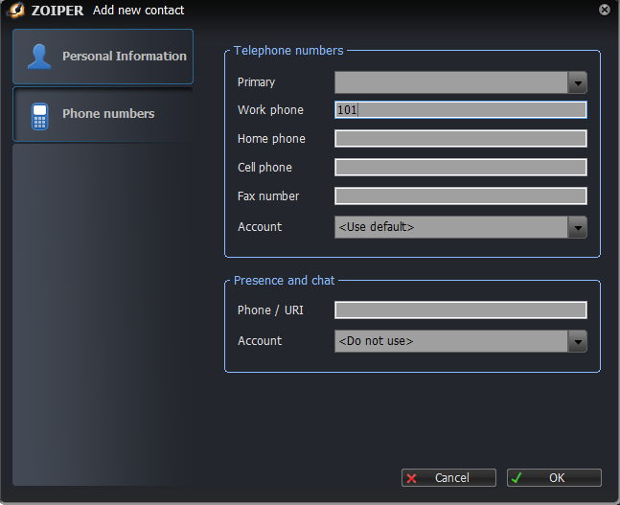

Campo Work phone.

1. Ya con eso tenemos un contacto agregado a la lista de contactos.

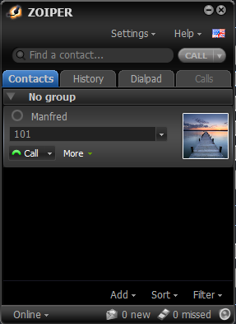

Configurar el teléfono IP grandstream

Como configurar el teléfono IP con su extensión respectiva.

1. **Ver la dirección IP del teléfono**
   1. Conecte el teléfono a la red en la que se encuentra la central y enciéndelo.
   2. Presione el botón de menú del teléfono, busque la opción “Estado” y entre a dicha opción.
   3. Ahí verá varias opciones, diríjase a “Estado de la red”.
   4. Observará una IP que es lo que se buscaba con esta sección.
2. **Configurar la extensión del teléfono**
   1. En un navegador indique la dirección del teléfono obtenida en los pasos anteriores.

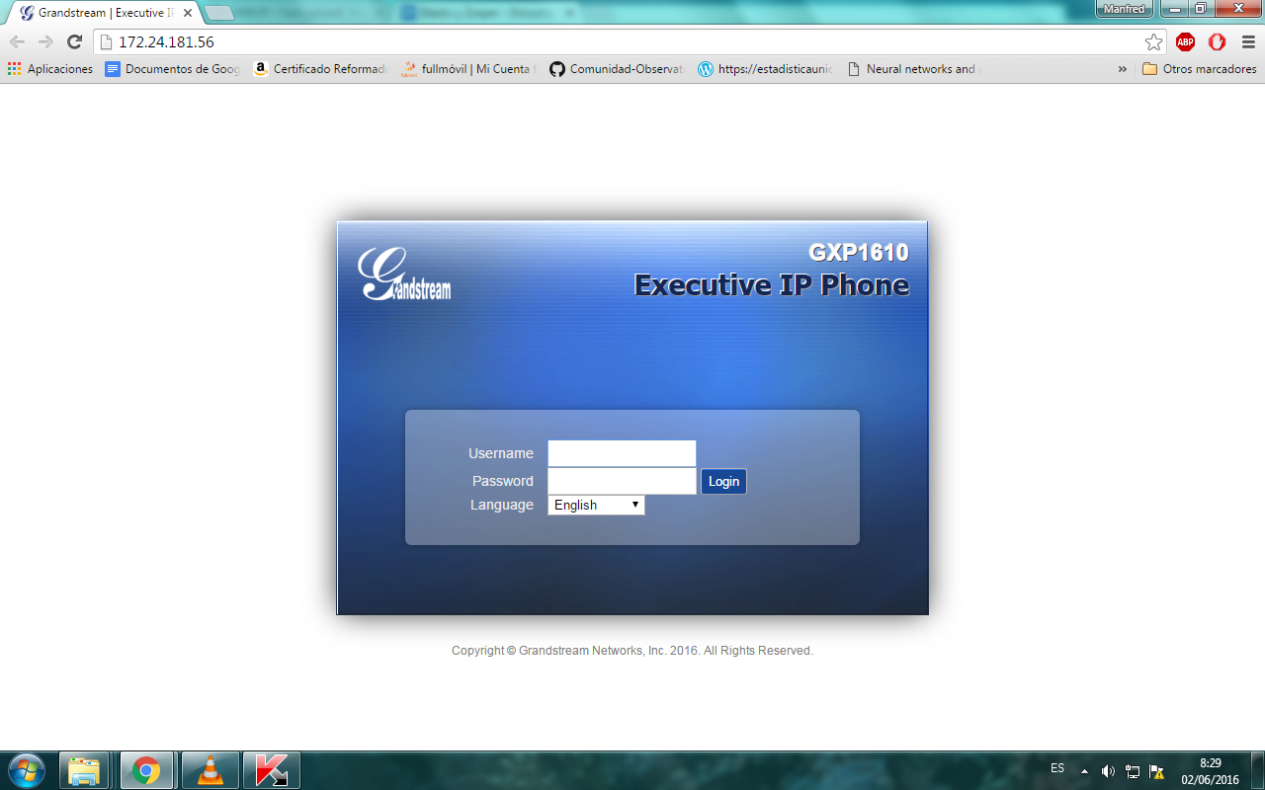

* 1. Verá una pantalla donde debe indicar los credenciales del teléfono y presione “Login”.

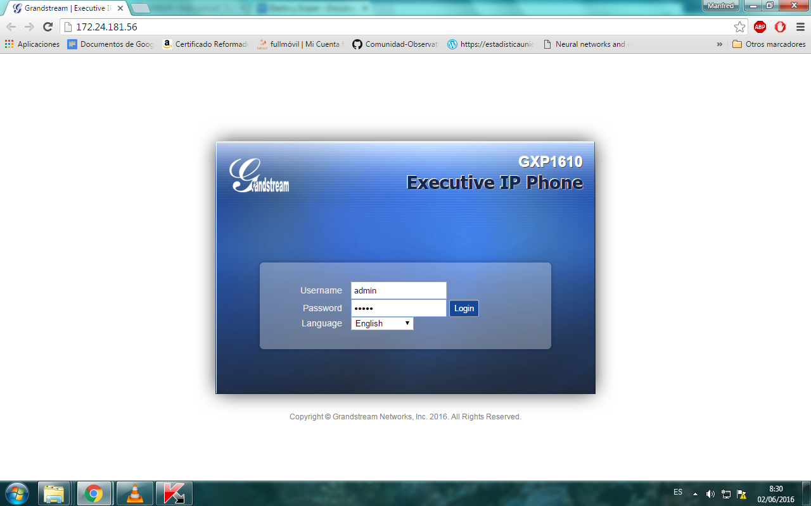

Encontrará la siguiente pantalla

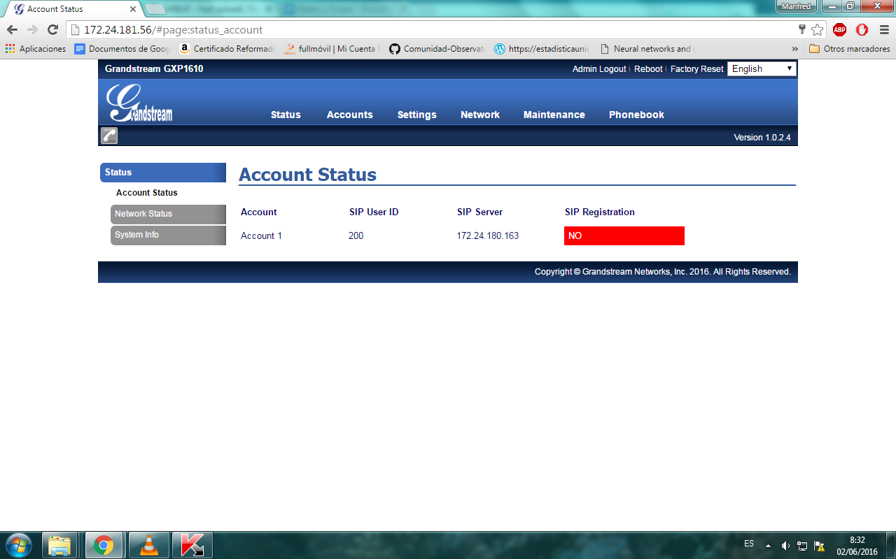

* 1. Dirígase a Accounts ->Account 1 -> General Settings

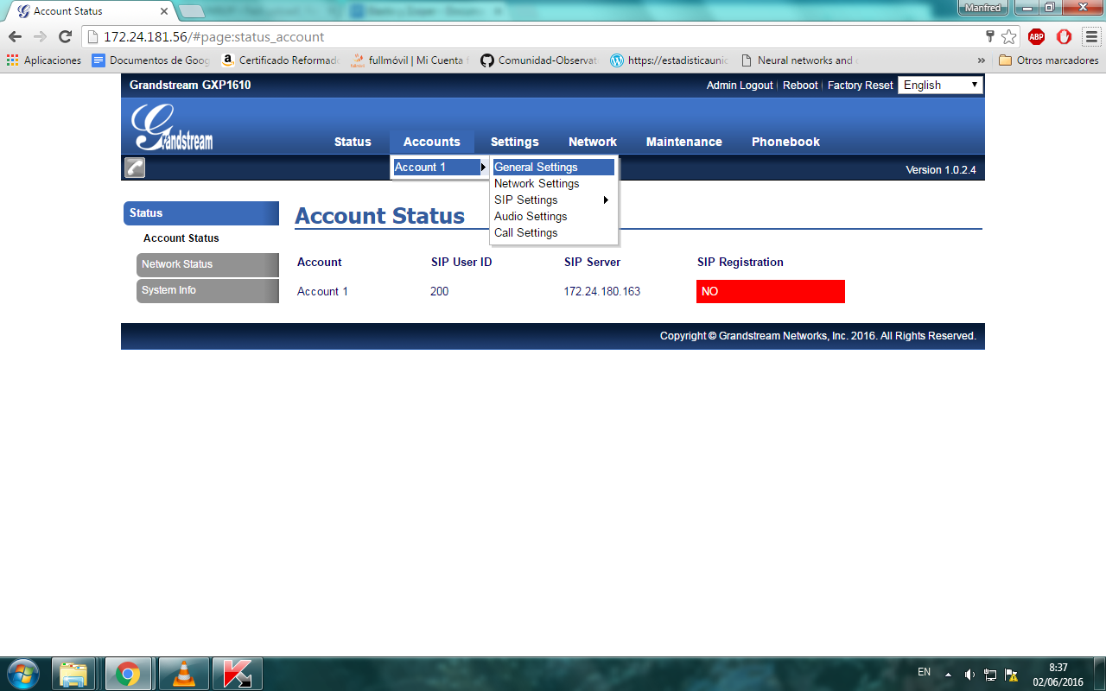

* 1. Debe rellenar los campos del formulario que se muestran en la siguiente imagen.

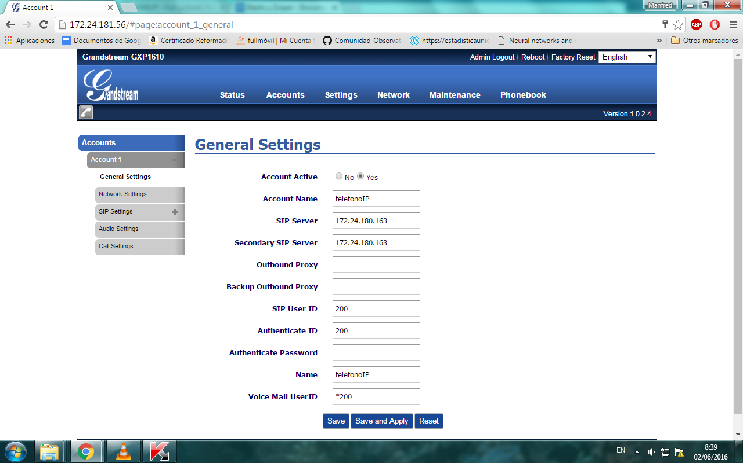

Donde los campos corresponden a:

**Account Name**: Nombre de la cuenta.

**SIP Server:** Dirección IP de la central.

**Secondary SIP Server:** Dirección IP de la central (Para términos del presente proyecto).

**SIP user ID:** Extensión correspondiente al teléfono.

**Authenticate ID:** Extensión correspondiente al teléfono.

**Name:** Nombre del dispositivo.

**Voice Mail UserID:** *Extensión del teléfono.

* 1. Una vez completado el formulario, guarda la configuración presionando en “Save” y listo, el teléfono está configurado para usar con la central telefónica.